***Муниципальное казенное общеобразовательное учреждение***

***Филисовская средняя школа***

**П Р И К А З**

# 31.08.2020 № 100/2

Об утверждении Положения об организации питания

В соответствии с Федеральным Законом № 273- ФЗ «Об образовании в Российской Федерации»

***п р и к а з ы в а ю:***

1. Утвердить Положение об организации питания в МКОУ Филисовской СШ

(приложение 1)

4. Контроль за исполнением приказа оставляю за собой.

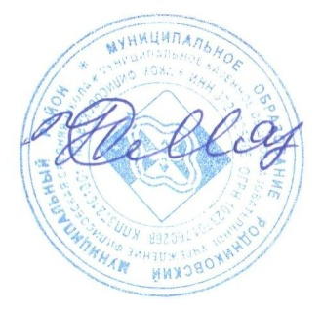

И. о. директора: Н. Р. Мясникова